西山卫生信息
第155期

昆明市西山区卫生健康局办公室 2020年9月30日

携手社区 共筑健康家园
——“高血压防治”健康知识讲座

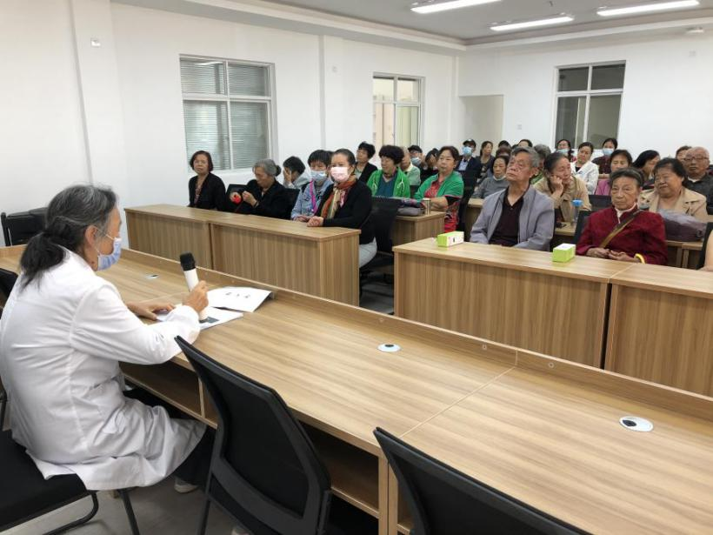
为增强社区居民对健康的关注，了解自己的身体情况，做到某些疾病的早发现，早预防，早治疗，永昌社区卫生服务中心携手永宁里社区居委会在2020年9月29日合办“高血压防治”的健康知识讲座，通过健康知识的宣传，调动老年人积极参与健康活动，提高自我保健能力，达到健康促进的目的。
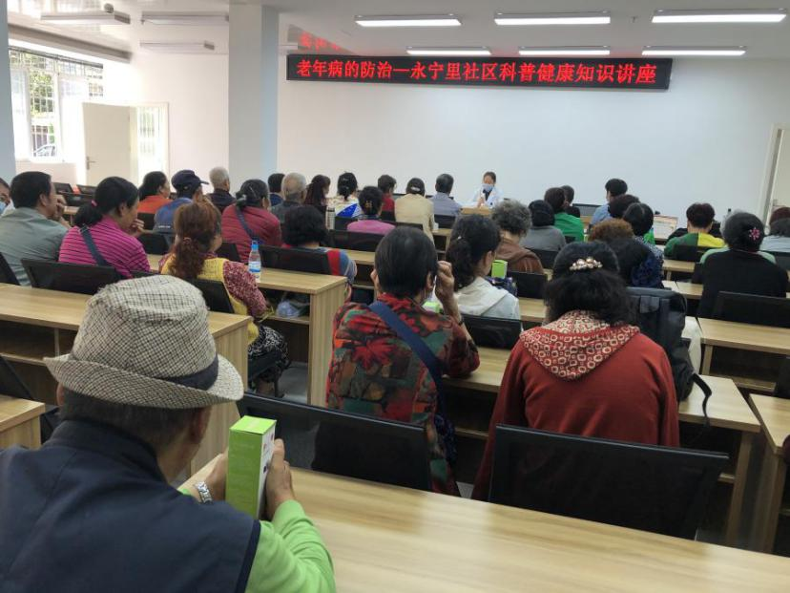
永昌社区卫生服务中心组织3名医务人员到社区开展“高血压防治”的健康知识讲座，中医主治医师王云梅结合临床经验，以生动的病例，围绕高血压患者的自我保健、饮食控制、运动治疗及健康生活方式等方面进行了详细解说。重点向广大居民讲解如何合理搭配膳食，做到健康饮食，保持自身身体健康，建立合理的营养饮食观念，良好的科学保健观念，保持良好心态，把握好健康的方向盘。讲座结束后，组织社区居民开展面对面健康咨询义诊，此次义诊咨询42余人、发放健康教育宣传资料60余份。
此次健康讲座活动，以坚持预防为主、综合防治的方针，在人民群众中开展积极有效的防病干预宣传，树立防重于治的理念，提高全民综合素质。搭建起医务人员与寻常百姓面对面交流的平台，倡导健康的生活方式和生活理念，进一步提高了居民的健康水平，受到了社区居民的一致好评。

编（校）稿：王娅晋 审 稿：刘湘华

